Навстречу к искусству
6 апреля 2017 года в МАДОУ ЦРР – детский сад №24 «Улыбка»
состоялся ежегодный муниципальный фестиваль музыкального творчества «Волшебный сад П. И. Чайковского»
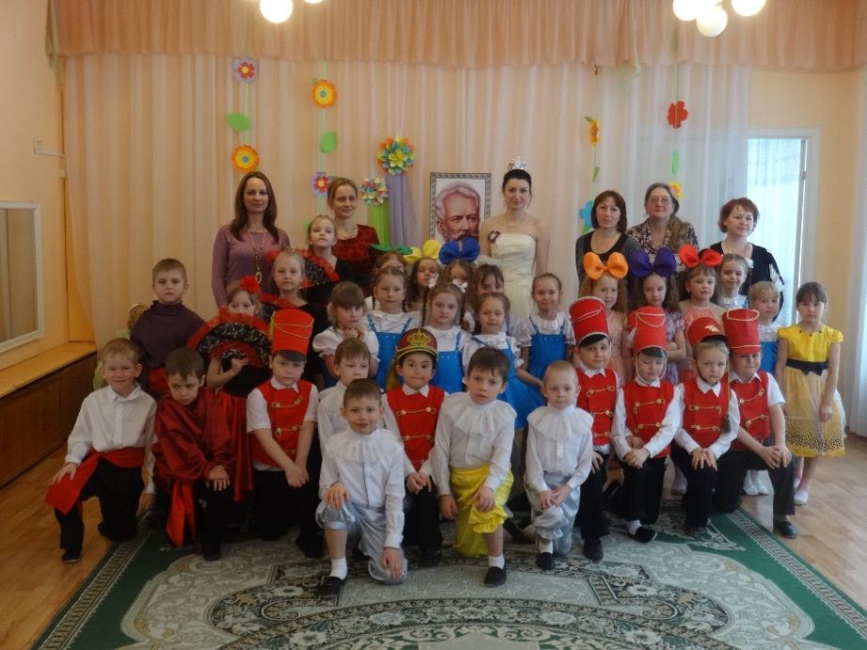
Дети подготовительной группы «Почемучки» детского сада №27 «Чебурашка» показали танец с палочками «Фея Драже» из балета П.И.Чайковского «Щелкунчик»
Подготовила номер музыкальный руководитель,
Васильева Мария Георгиевна
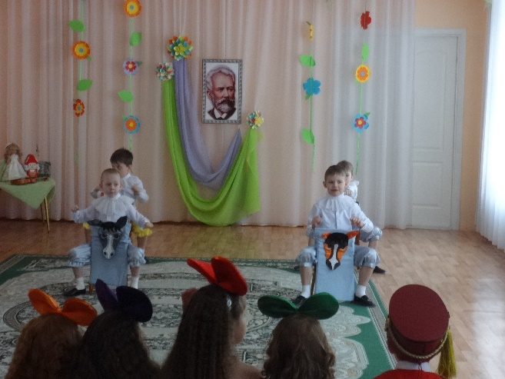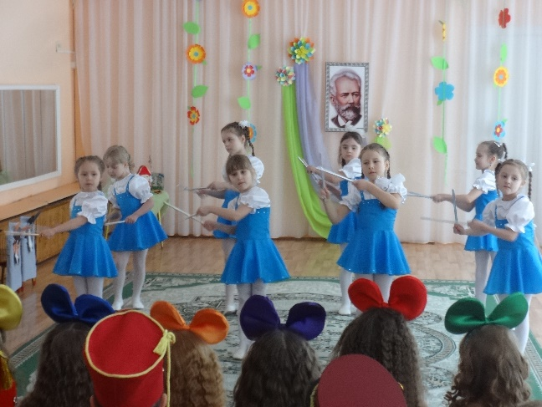
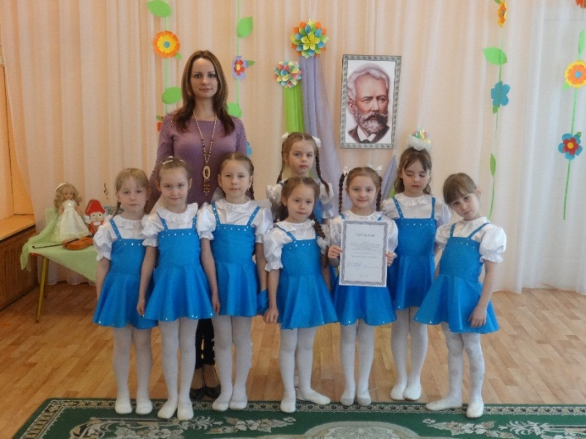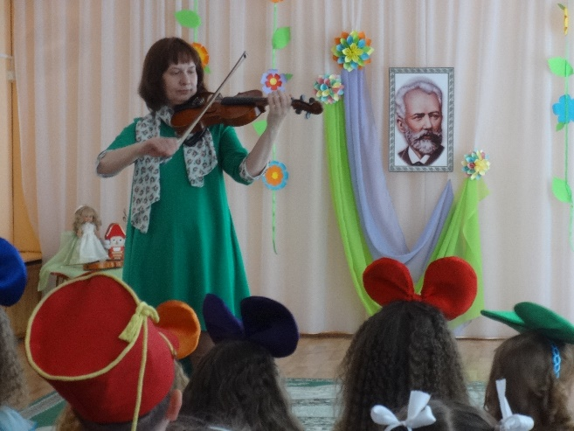
Благодарим организаторов данного фестиваля за приобщение детей к музыкальному наследию П.И.Чайковского

